Documentação

Descrição

A empresa fornece serviços de manutenção domiciliar/empresarial, do tipo faz-tudo, desde limpezas a manutenções, reformas, concertos, entre outros. Entretanto, têm o diferencial de os prestadores de serviços serem terceirizados, os mesmos utilizam da empresa apenas para os indexar e direcioná-los aos clientes da sua região. Os clientes por outro lado têm um acesso rápido e fácil, as pessoas que vão resolver seu problema com eficiência, caso isso não ocorra também os é possibilitado classificar o serviço prestado de acordo com o seu gral de satisfação, assim é dado aos clientes uma visão do quão bom o prestador de serviço é em desempenhar suas funções, levando também à liberdade de optar por quem fará o serviço baseado nesse parâmetro.
A empresa busca através do desenvolvimento do software uma solução computacional que possa ser utilizada para solicitação de serviços de manutenção, seja domiciliar ou empresarial. Para isso se faz necessário a persistência de dados referentes aos tipos de serviços que a empresa presta, como também os respectivos funcionários que podem exercê-los, esses os quais são tratados como Micro Empreendedores Individuais(MEI), ou seja pessoas terceirizadas. Cada MEI deve definir todos os tipos de serviços que pode fornecer , como também o valor que cobra para exercê-lo, Assim o Cliente pode buscar o prestador de serviço que está mais em conta na sua região. O MEI também deve definir as localidades que pode atender. Também se faz necessário armazenar o Cliente com informações básicas, pessoais e de contato para qualquer inconveniente, avisos, ou utilização desses dados para por ex. marketing direcionado. O cliente ao logar têm a possibilidade de selecionar os serviços que deseja requisitar como também data e horário para que cada um ocorra.

REQUISITOS

RF001 – Manter Serviço
Descrição: Deve ser possibilitada a manutenção(cadastro, exclusão, busca, e edição) dos serviços prestados pela empresa.
Prioridade: Essencial

RF02 – Manter Endereço
Descrição: Deve ser possibilitada a manutenção(cadastro, exclusão, busca, e edição) do endereço de clientes
Prioridade: Essencial

RF03 – Manter Contato
Descrição: Deve ser possibilitada a manutenção(cadastro, exclusão, busca, e edição) dos contatos do Clientes
Prioridade: Essencial

RF04 – Manter Cliente
Descrição: Deve ser possibilitada a manutenção(cadastro, exclusão, busca, e edição) de clientes
Prioridade: Essencial

RF05 – Manter MEI
Descrição: Deve ser possibilitada a manutenção(cadastro, exclusão, busca, e edição) de MEIs
Prioridade: Essencial

RF06 – Manter Serviços MEI
Descrição: Deve ser possibilitada a manutenção(cadastro, exclusão, busca, e edição) dos Serviços que são prestados pelo MEI
Prioridade: Essencial

RF07 – Manter Solicitação
Descrição: Deve ser possibilitada a manutenção(cadastro, exclusão, busca, e edição) das Solicitações de serviços dos clientes.
Prioridade: Essencial

RF08 – Buscar Serviços Disponíveis por Região
Descrição: O Sistema deve possibilitar a busca por serviços que estão sendo prestados por região, os quais consistem em uma sub-lista de serviços que a empresa presta, constituída pelos serviços que são prestados pelos MEI que atendem na respectiva região.
Prioridade: Importante

RF09: Somar Valores de Serviços
Descrição: o sistema pode somar o valor de todos os serviços para expressar, como por exemplo, o total que uma solicitação de serviço terá, em valor.
Prioridade: Desejável.

RF10: Buscar MEI por Região e Serviço
Descrição: O sistema deve possibilitara busca por MEIs de determinada região que prestam um serviço e os ordenar pela pontuação que têm em fazer aquele serviço, ou valor que cobra, ou ambos.
Prioridade: Importante.

RF011 – Solicitar Serviço
Descrição: Através do endereço (que pode ser obtido através da lista de endereços do cliente ou de outro endereço informado na hora de solicitação) informado pelo cliente para que o serviço seja feito é obtido uma lista de serviços disponíveis na região (RF08), O cliente pode selecionar cada serviço que deseja requisitar e horário para que isso ocorra. Enquanto isso ,o é mostrado o valor padrão que o mesmo poderia pagar, que é obtido através da soma de todos os valores padrões dos serviços que escolheu (RF09), em seguida, o cliente seleciona para cada serviço o MEI que deseja que realize (RF10). Por fim, é mostrado uma lista contendo o serviço a ser feito, o MEI que o fará, valores associados a cada um e horário que ocorrera, como também o total por todos os serviços, de acordo com os valores atualizados dos MEI.
Prioridade: Importante.

DER
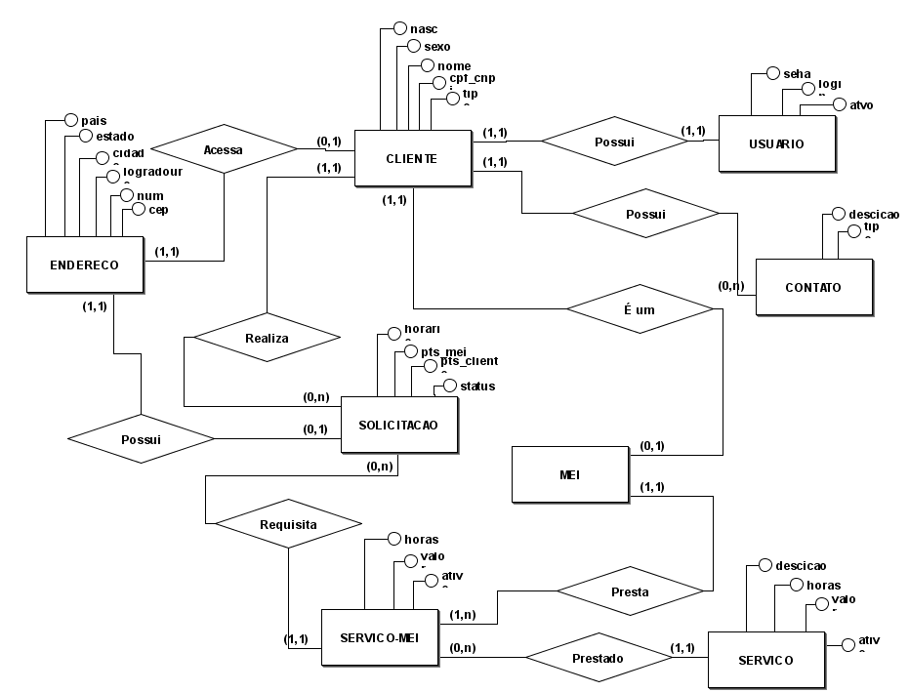
MER
Tabela | Atributos
ENDERECO | (id, cep, num,logradouro, bairro, cidade, estado, pais);
CONTATO | (id,tipo,descicao);
USUARIO | (id, ativo, login, senha);
SERVICO | (id, ativo, valor, horas, descricao)
CLIENTE | (id, tipo, cpf_cpnj, nome ,nasc, sexo, usuario_id, contato_id, encereco_id);
MEI | (id, cliente_id);
SERVICO_MEI | (id, ativo, valor, horas, sevico_id, mei_id);
SOLICITACAO | (id, status, pts_cliente, pts_mei, horario, cliente_id, servico_mei_id, endereco_id)

